Bước 1: Truy cập vào trang vieclamhaiphong.net sau đó kích vào menu “Khai báo biến động lao động” khoanh đỏ trong hình
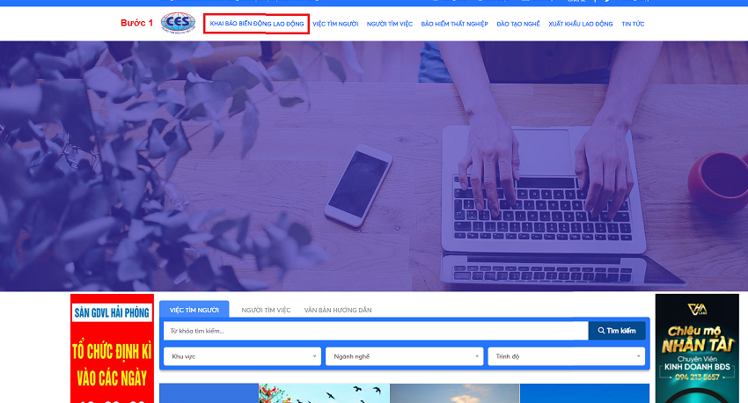
Bước 2: Click vào bài viết “mẫu khai báo biến động và nhu cầu tuyển dụng của Doanh nghiệp”
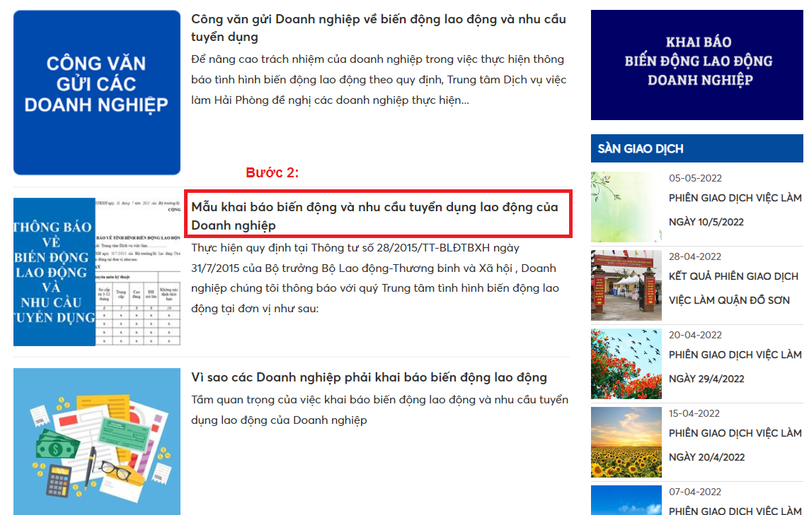

Bước 3: Tải mẫu thông báo biến động lao động và nhu cầu tuyển dụng về máy tính. Sau đó làm trên mẫu vừa tải về này.
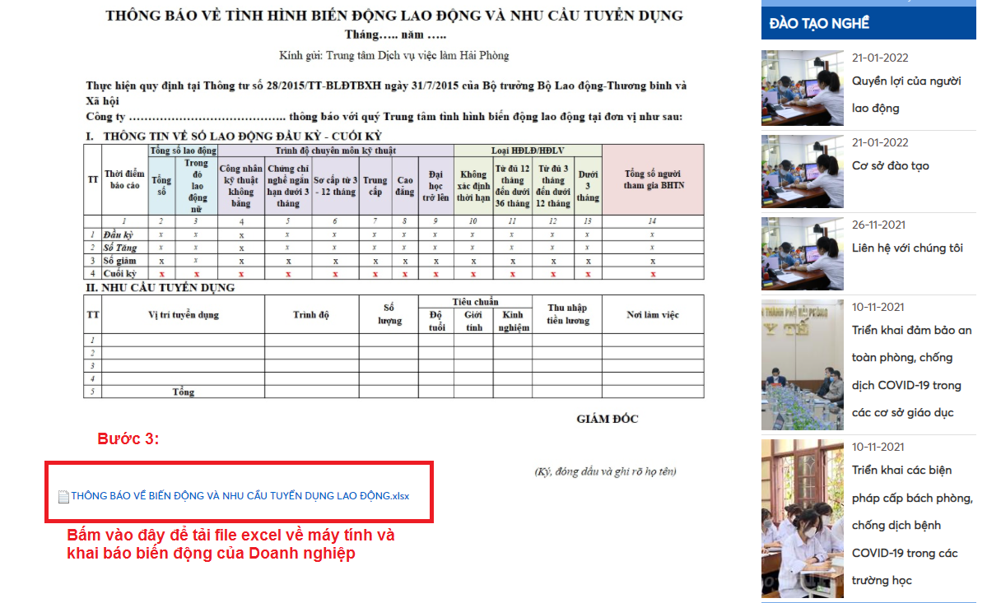

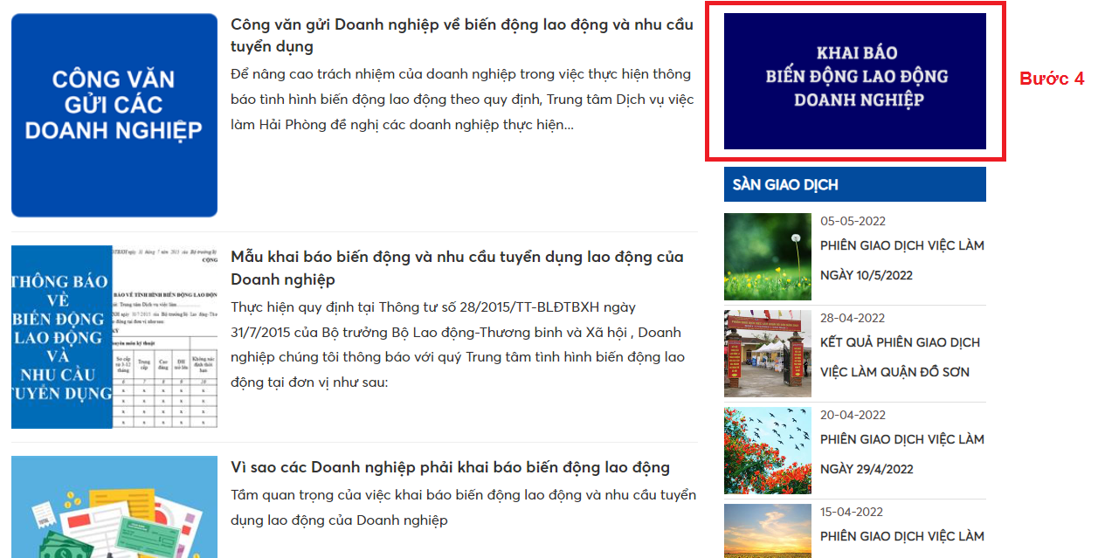
Bước 4: Click vào ô màu xanh có chữ “Khai báo biến động lao động doanh nghiệp”, hiện ra cửa sổ như hình dưới, Doanh nghiệp sẽ nhập các thông tin như: Số đăng ký kinh doanh, Tên doanh nghiệp khai báo, điện thoại, email. Địa chỉ doanh nghiệp, tệp đính kèm

Bấm vào “Tải lên” rồi chọn file biến động vừa làm trên máy tính của bạn, sau đó xác nhận rồi bấm vào “gửi khai báo” là xong. File tải lên là file nén rar, zip trong đó bao gồm 1 file exel và 1 file pdf có dấu xác nhận của Doanh nghiệp.
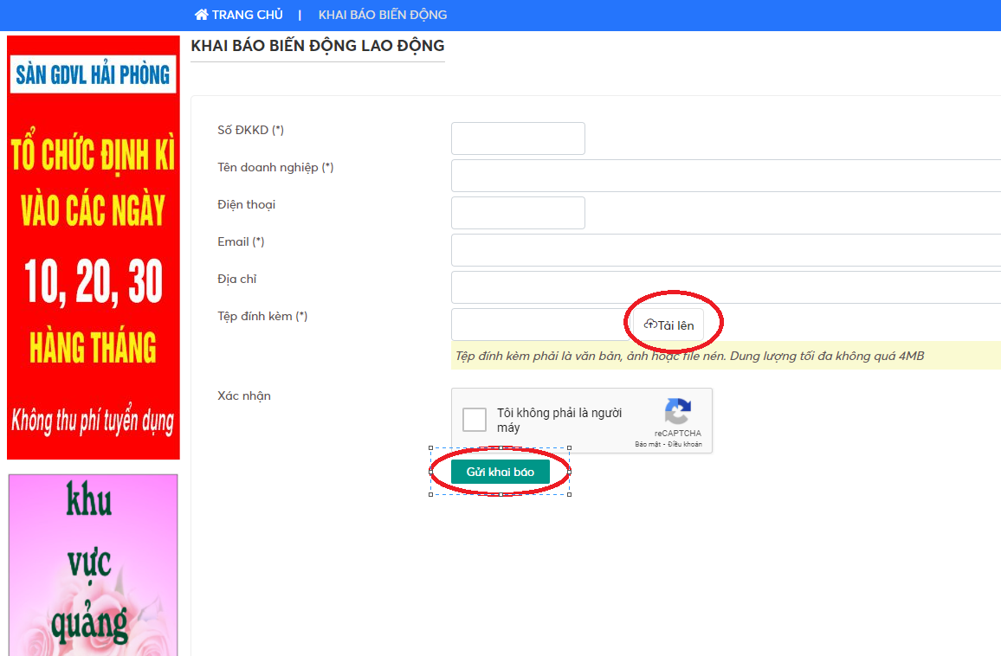

Lưu ý:
- Email: sau khi khai báo hệ thống sẽ tự động gửi email xác nhận hoàn thành khai báo
*: là các trường bắt buộc phải nhập
- Doanh nghiệp gửi file nén (winrar hoặc winzip). Trong file nén này chứa 2 file: 1 file excel để Trung tâm Dịch vụ việc làm tổng hợp + 1 file pdf có dấu xác nhận của Doanh nghiệp.

